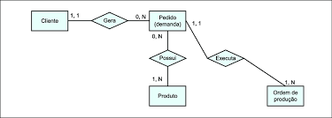
Para os produtos comercializados pela empresa é necessário saber o seu código, nome, custo, preço e a família de produtos a que pertence, bem como os preços e quantidades por pedido de venda. Para estes é necessário ter informações como número, data, cliente e as faturas geradas.

Um Fornecedor fornece vários Produtos
Um Produto pode ser fornecido por vários Fornecedores
Fornecedor é obrigatório
Um fornecedor fornece no mínimo um produto
Produto é obrigatório
Todo produto é fornecido no mínimo por um fornecedor
Para os clientes, será necessário código, nome, endereço, pedidos de venda, faturas e duplicatas.
Para as faturas o número, data, duplicatas geradas e a transportadora dos produtos constantes na mesma. Quanto às duplicatas, necessita-se o número, data de vencimento, cliente e o portador (banco).
A SQL estabeleceu-se como linguagem padrão de Banco de Dados Relacional.

CREATE DATABASE
DROP DATABASE
CREATE TABLE
CREATE TABLE empregado(
matricula INTEGER,
nome VARCHAR(50),
data_nasc DATE,
salario FLOAT,
codigo NUMERIC NOT NULL,
localidade VARCHAR(45)DEFAULT ,ILHÉUS)
CREATE TABLE Dados_Pessoais
(
codigo NUMERIC NOT NULL,
nome CHAR(60) CHECK(nome NOT LIKE „%Regilan%‟),
idade INTEGER NOT NULL CHECK(Idade >= 0 AND Idade <= 150),
sexo CHAR CHECK (SEXO IN(„M‟, „F‟)),
Primary Key (CPF),
tempo_servico INTEGER CHECK(Tempo_Servico >= 0)
)

CREATE TABLE cliente
(
cpf NUMERIC(15),
nome CHAR(60),
telefone CHAR(15),
email CHAR(60),
Primary Key(cpf)
)
CREATE TABLE pedido
(
numero_pedido NUMERIC(4),
cpf NUMERIC(4) REFERENCES cliente(cpf),
data DATE,
valor NUMERIC(4),
Primary Key(numero_pedido)
)

Tabela Medicos
• Atributo CRM: caractere, único e não vazio
• Atributo Nome: caractere e não vazio
• Atributo Idade: inteiro e não poderá ser maior que 23 e menor que 70
• Atributo Especialidade: caractere e não poderá possuir especialização em Ortopedia

Tabela Paciente
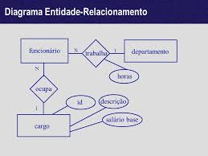

Atributo CPF: caractere e único,
• Atributo Nome: caractere e não vazio
• Atributo Doença: caractere e não poderá ter valores como fratura e torção

Para elaborar o banco de dados proposto, primeiramente é necessário criar um novo banco de dados, para isto usaremos o comando CREATE DATABASE:
CREATE DATABASE

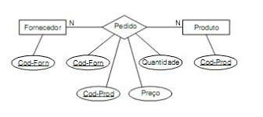

Cliente faz Pedido.

A constraint CHECK permite realizar a validação dos dados inseridos na coluna, através da especificação de uma condição. São admitidos apenas os dados cujo resultado da avaliação da condição seja verdadeiro.
A constraint UNIQUE indica que os valores dessa coluna não podem se repetir. Em uma tabela podem existir tantas colunas UNIQUE quantas forem necessárias.

